***Informe trimestral enero a marzo 2022***

***Actividades más relevantes.***

***ENERO.***

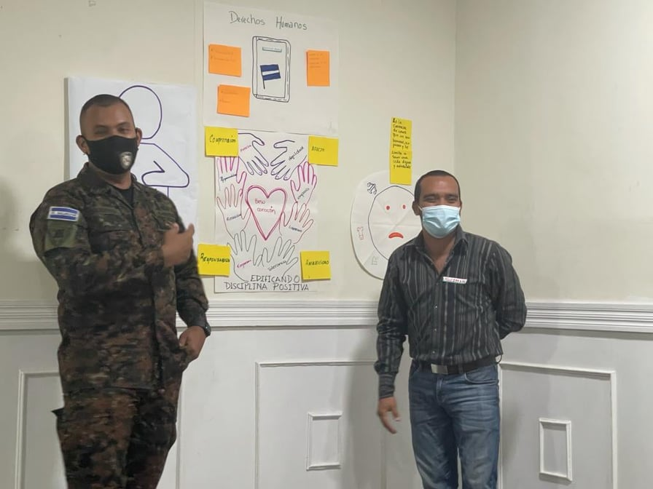

Taller de Derechos Humanos, a miembros de la mesa 5 y 6 del CMPV por parte de EDUCO. Lugar Quinta Munguía, día 12 de enero

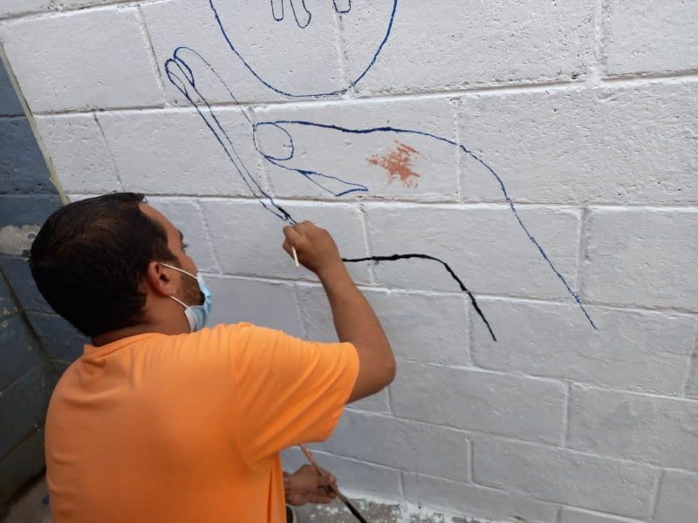

Elaboración de mural en las instalaciones del CMPV. Día 13 y 14, en el mural van dibujos enfocados a la prevención de la violencia y los actores o identidades que conforman el CMPV.

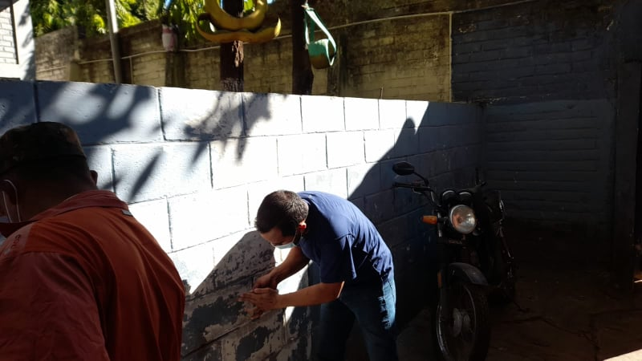

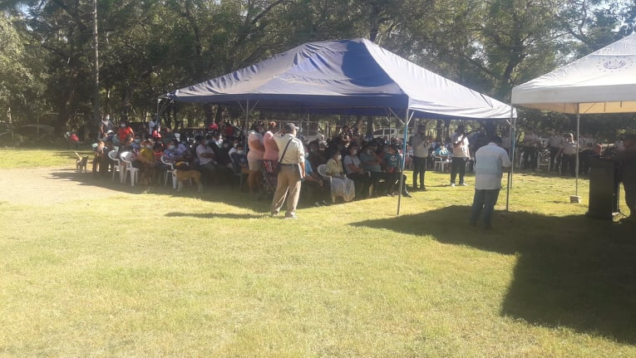

Festival de convivencia y campaña medica en comunidad Puerto la Flor, se dio charla a jóvenes de Salud Sexual y Reproductiva con metodología Maletas mave en coordinación con INJUVE. 19 de enero.

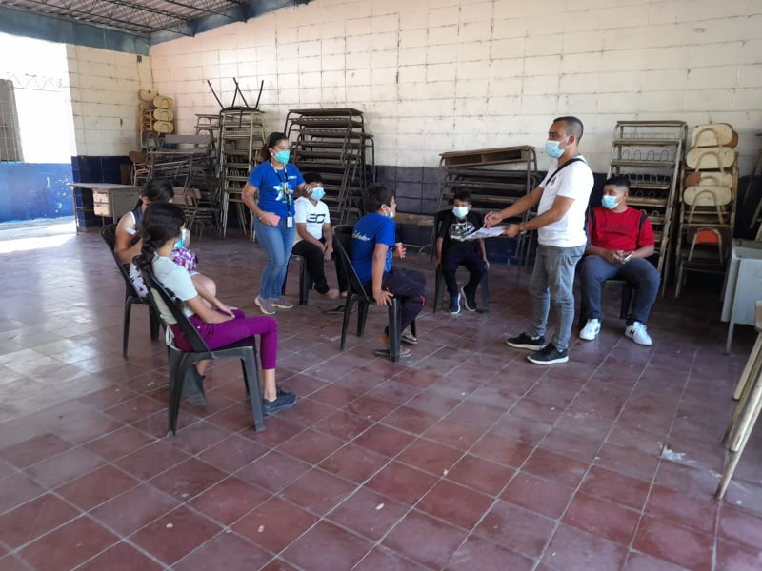

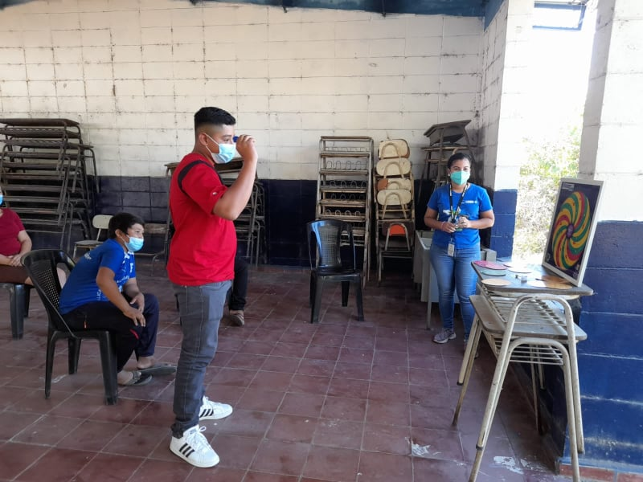

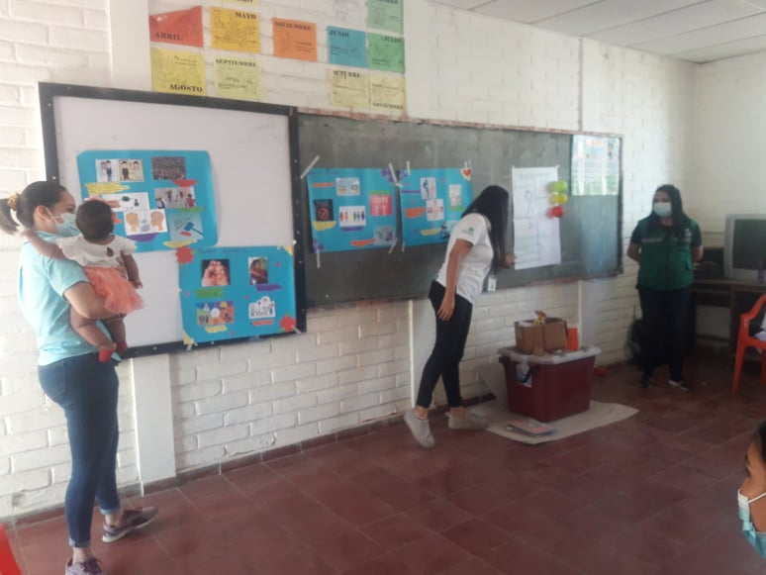

Charla de Salud Sexual y Reproductiva en Comunidad Capitán Lazo Puerto Parada, a madres adolescente programa educo donde se les dio una canasta con productos de primera necesidad en higiene y kit a los niños y niñas. 21 de enero.

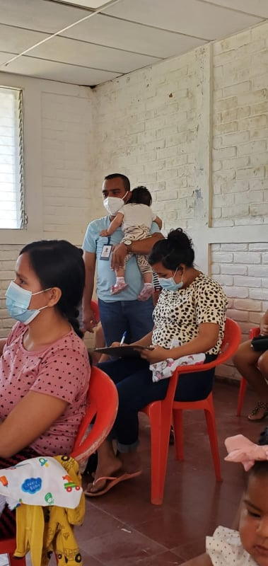

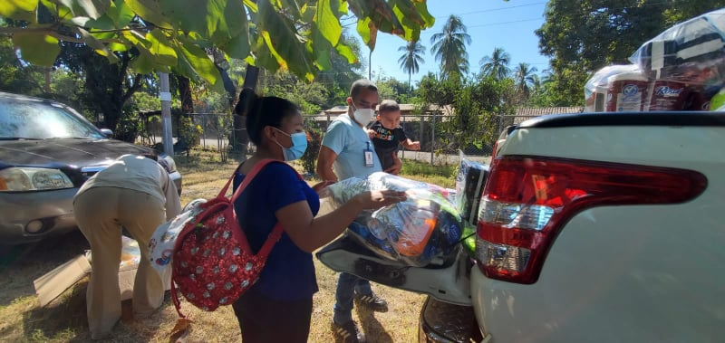

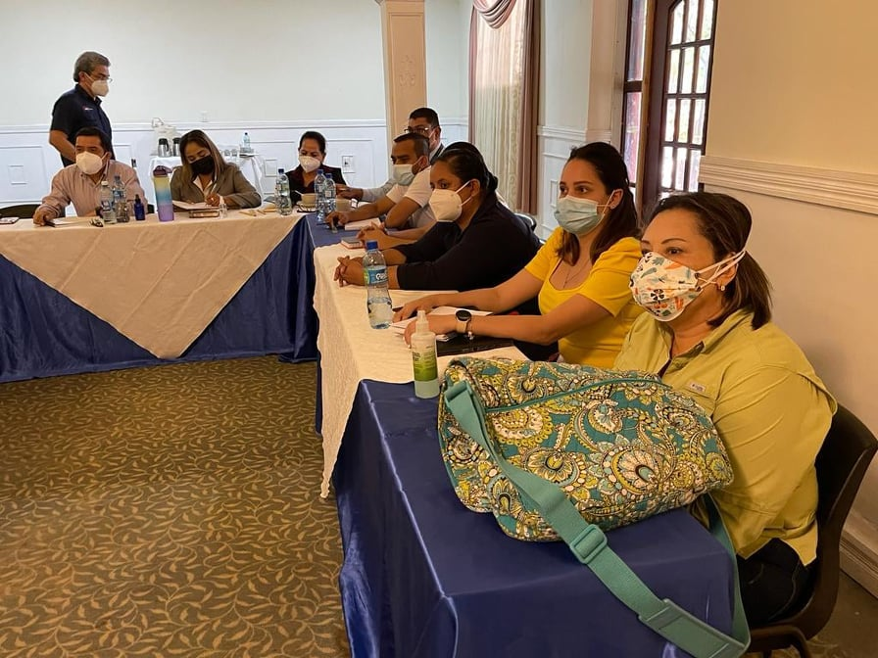

Capacitación de migración para tratar a personas que son Retornadas o desplazadas Internamente, de parte de EDUCO. 26 de enero.

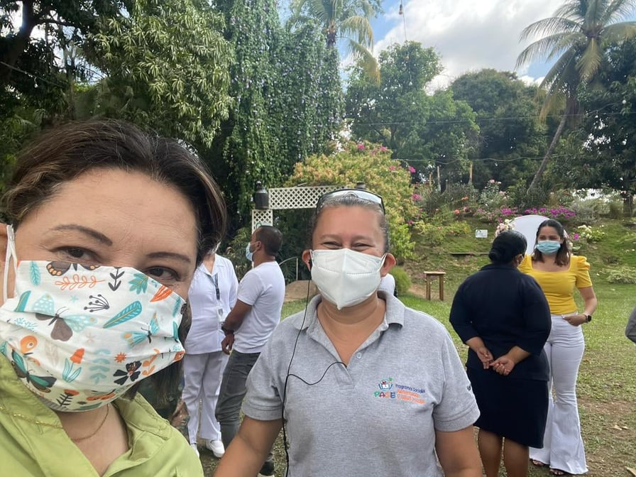

***FEBRERO.***

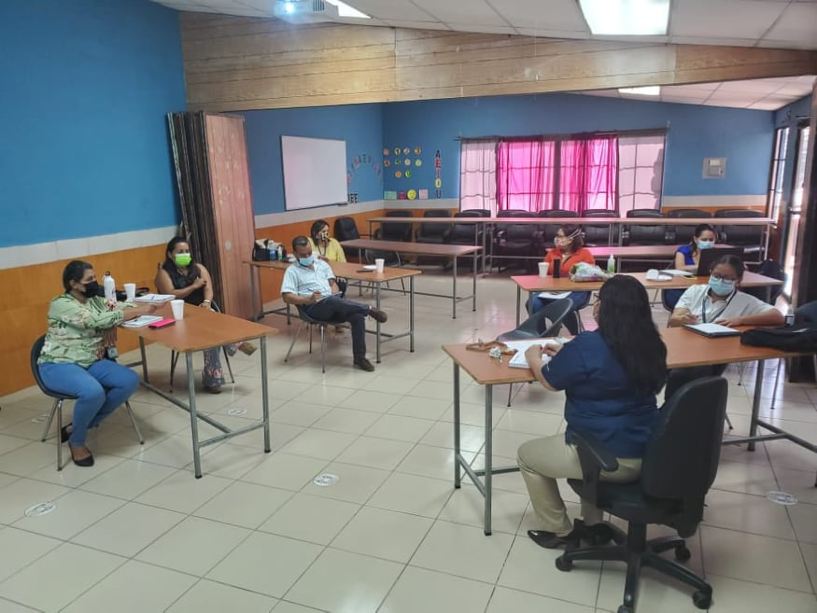

Reunión de mesa 3 (oportunidades Productivas). CMPV, 2 de febrero

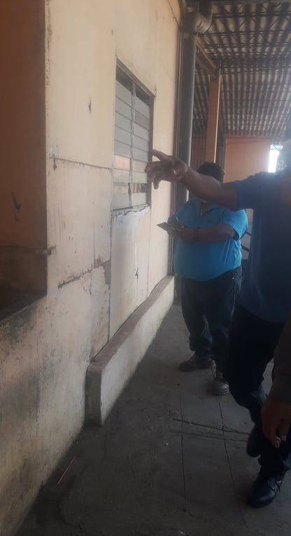

Visita con personal de ingeniería al mercado regional para ver en que estado está la infraestructura donde estará la Casa de Encuentro Juvenil proyecto EDUCO y la Municipalidad. 3 de febrero.

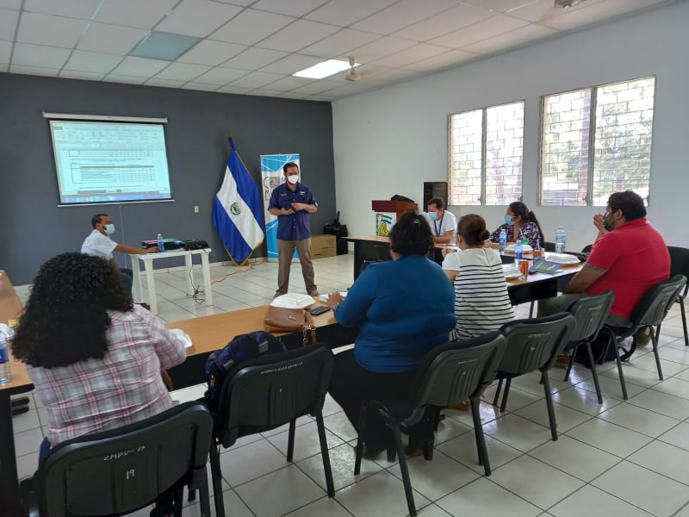

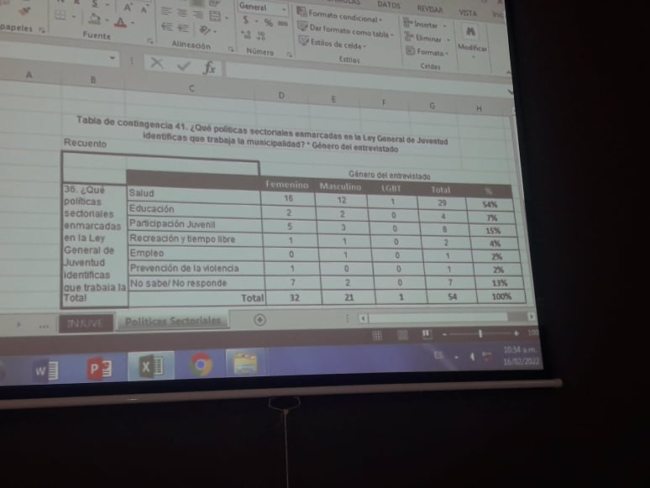

Reunión con la mesa técnica elaboración Política Municipal de Juventud. Presentación de datos. 16 de febrero.

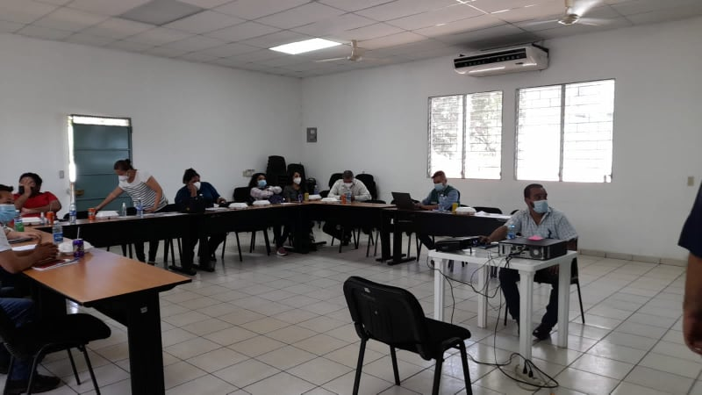

***Marzo.***

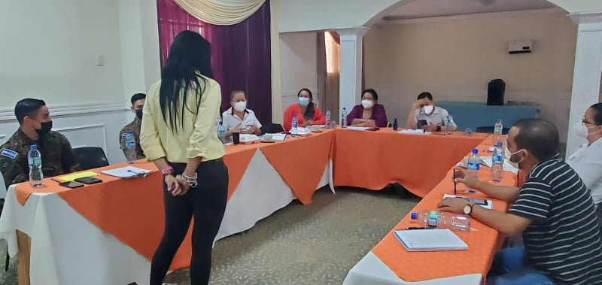

Taller de atención psicología, día 9 de marzo.

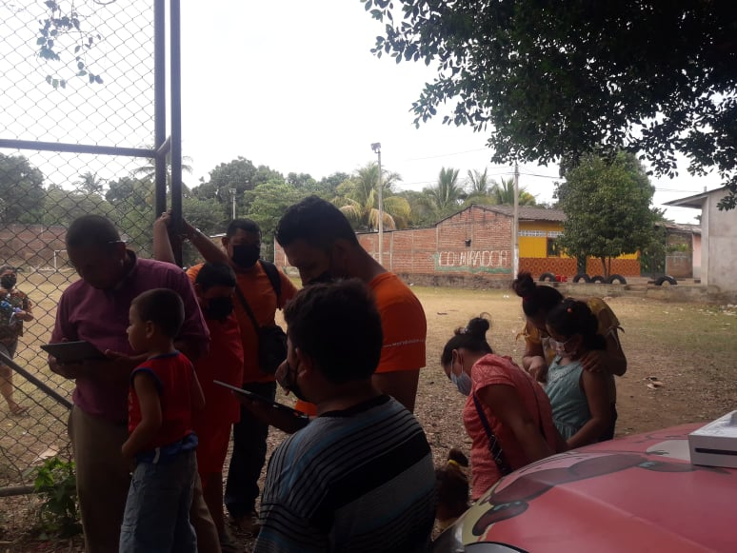

Recopilación de datos de niños y niñas que viven en comunidades vulnerables en conjunto con Visión Mundial. 10 de marzo.

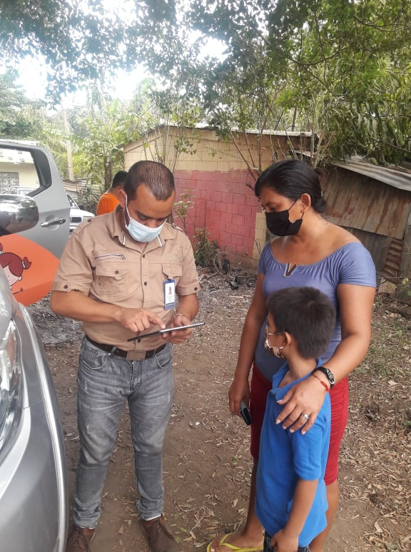

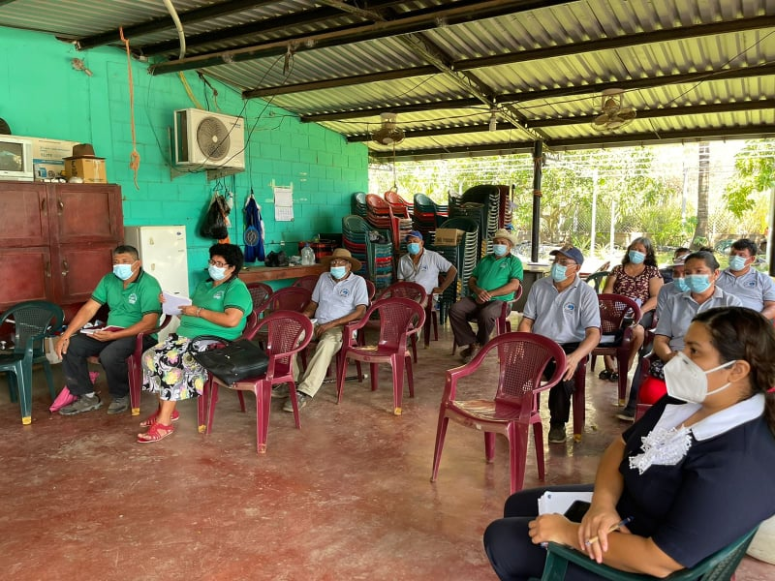

Reunión con líderes de Cantón la Peña, para organizar torneo de Futbol en la comunidad el día de la campaña médica y festival. 15 de marzo

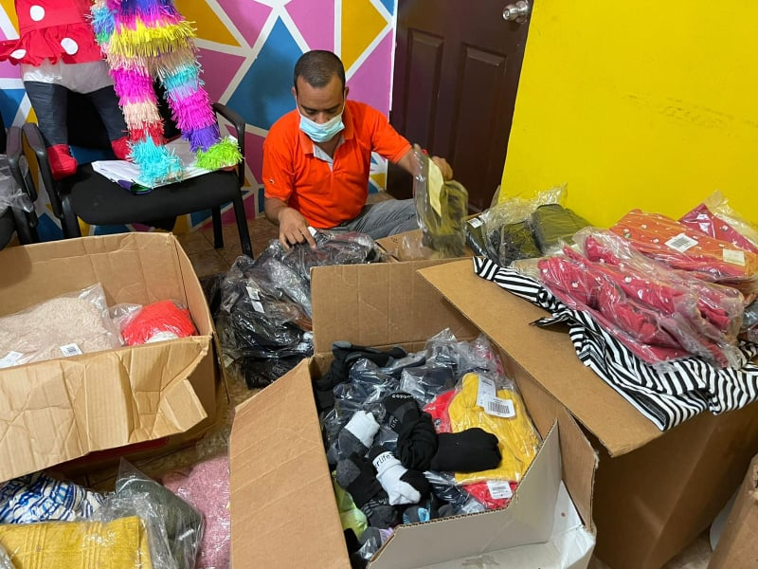

Inventario y preparación de ropa que se entregara en campaña medica de Cantón la Peña. 18 de marzo.

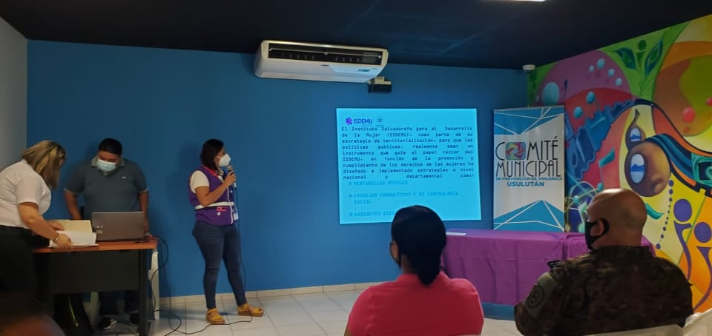

Reunión mensual de CMPV. Validación del plan y juramentación del CMPV. 22 de marzo.

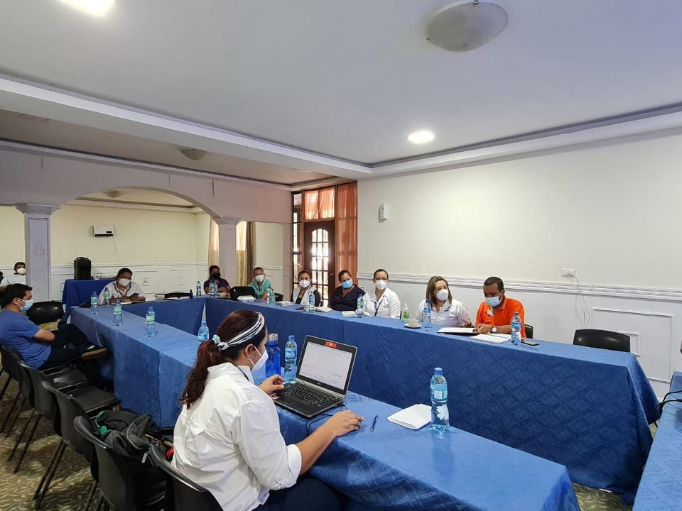

Graduación de taller de parte de EDUCO donde se vieron temas: Derechos Humanos, Migración, Desplazamiento Interno Forzado, Cuidados a traumas Psicológicos, Masculinidad, Genero etc., participamos miembros de la mesa 5 y 6 del CMPV, en el cual de atiende a víctimas de violencia. 23 de marzo.

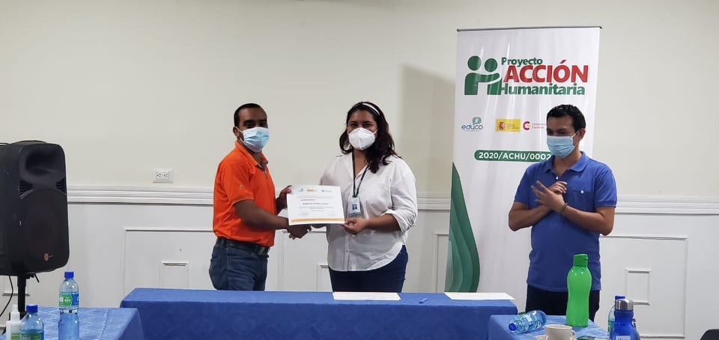

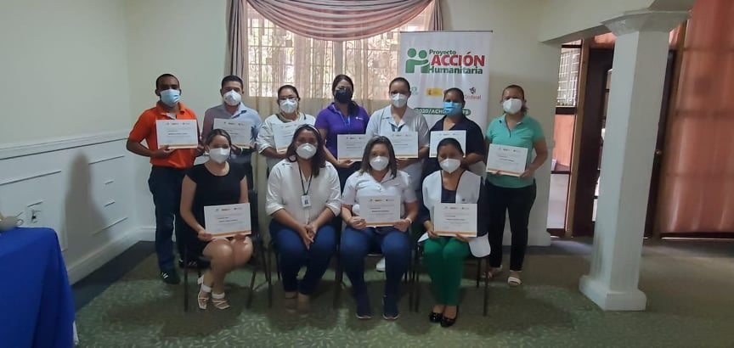

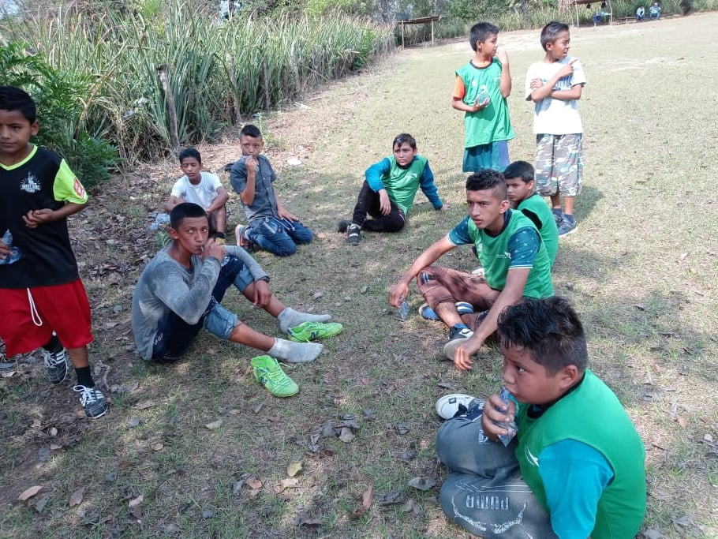

Torneo de futbol en Cantón la Peña, se realizó charlas con el tema de la ley de juventud a jóvenes y adolescente que llegaron a la campaña médica y participaron en el torneo a su vez se premiaron a los primeros 3 lugares con uniformes balón de futbol y trofeo y chalecos. 24 de marzo.

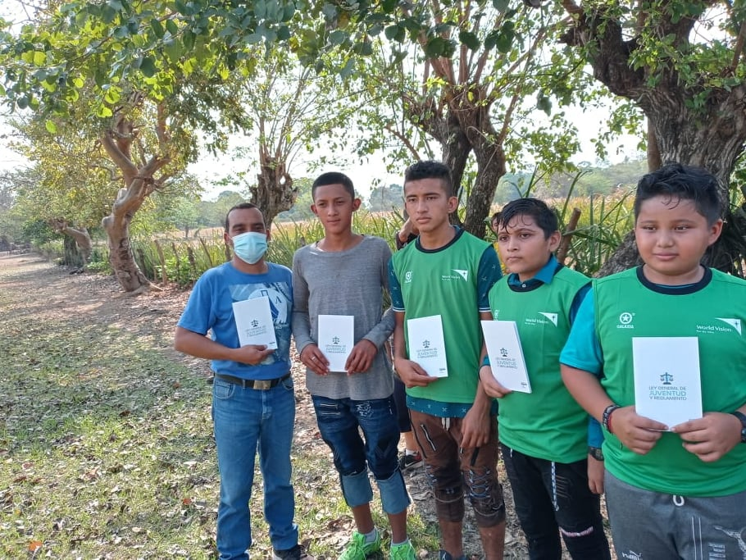

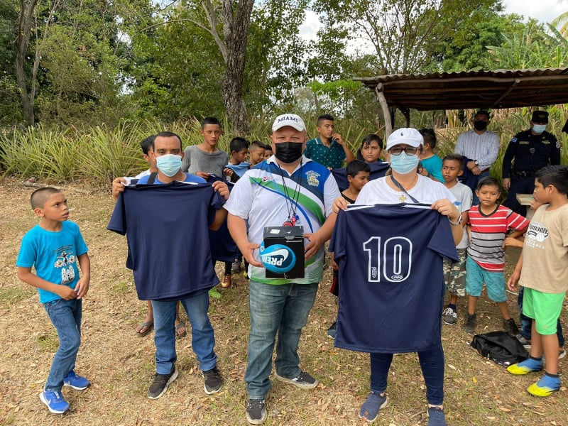

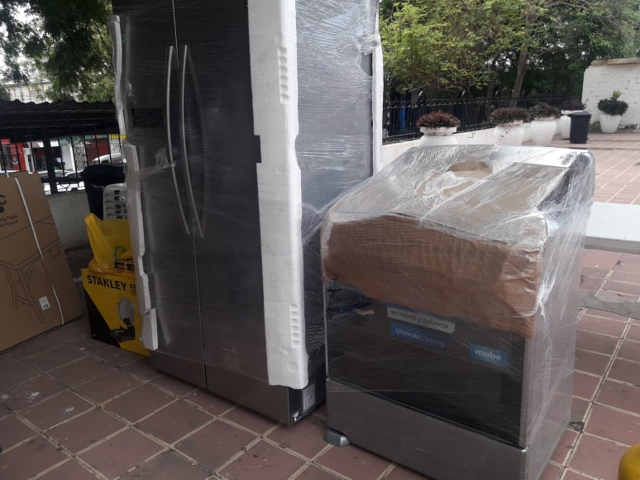

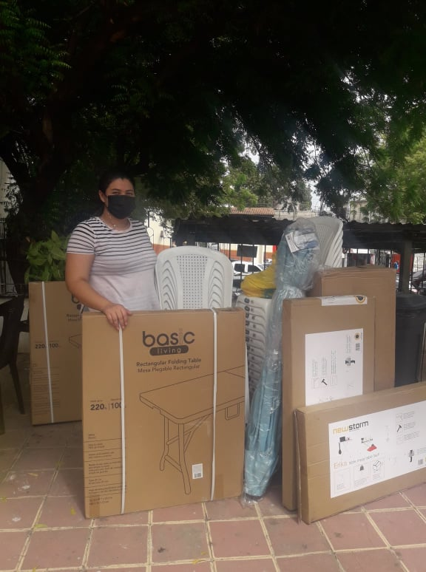

Entrega de capital semilla a jóvenes emprendedores del proyecto Empléate Joven convenio INJUVE Alcaldía Municipal, 8 jóvenes beneficiados con $1,350. 25 de marzo.

